**05.2012.**

**[ANTOLOGIJA IZVORNE MUZIKE Vol. 01](http://muzika-balkana.blogspot.com/2012/05/antologija-izvorne-muzike-vol-01.html)**

[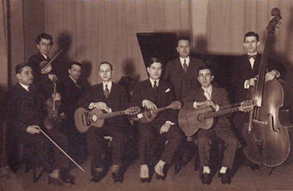](http://4.bp.blogspot.com/-mwSPtg7v5aA/T6ag3CsCwlI/AAAAAAAAD04/dzxnlaw4UMc/s1600/car+muzika+balkana+blogspot.jpg)

- Danica Obrenic - Magla padnala v' dolina  
- Duet Radulovic - Jovanovic - Drina valja drvlje i kamenje  
- Duet Radulovic - Jovanovic - Pomracina, celo selo spava  
- Hipolita Ivanovic - Bol boluje mlado momce  
- Jovan Stanisic - Aj, bosiok se s rosom zamjerio  
- Mersada Hadziabdic - Bol boluje Celebica zlato  
- Mersada Hadziabdic - Poranila na vodicu Zlata  
- NO Carevac - Moravka  
- Ruzica Protic - Jedno momce crna oka  
- Vuka Sandevic - Sedela Magda na cardaku